**Всероссийская олимпиада школьников, 2024-2025 учебный год**

**Школьный этап. География. 7 класс. Задания**

Уважаемый участник олимпиады! Вашему вниманию предлагаются задания тестового и теоретического туров, на выполнение которых отводится 60 минут (на тестовое задание – 20 минут и аналитическое – 40 минут).

Тестовый тур включает 15 вопросов, каждый из которых оценивается в 1 балл. Максимальное количество - 15 баллов.

Аналитический (теоретический) тур включает 3 задания различной степени сложности. Каждый элемент заданий оценивается определенным количеством баллов (от 0,5 до 1 баллов), максимальное количество баллов за правильный ответ – 7. За теоретический тур максимальное количество баллов – 21.

Всего за тестовый и теоретический туры максимальное количество баллов составляет 36.

При ответах на вопросы тестового задания и заданий аналитического туров запрещается пользоваться географическими картами, атласами, словарями и справочными материалами.

**Тестовый тур**

1. Решающую роль в открытии и освоении новых земель в эпоху Великих географических открытий принадлежит мореплавателям из:

1. Испании и Португалии;
2. Англии и Франции;
3. Англии и Голландии;
4. Италии и Греции.

2. «Бороться и искать, найти и не сдаваться», - слова, высеченные на кресте, установленном в память об экспедиции:

1. Руала Амундсена;
2. Роберта Скотта;
3. Фритьофа Нансена;
4. Роберта Пири.

3. В каком из утверждений правильно описана форма рельефа на рисунке?

1. 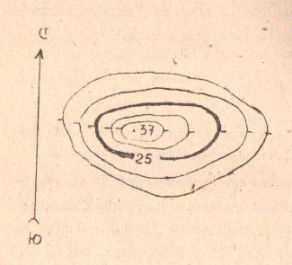котловина с отметкой дня 37 метров;
2. холм с абсолютной высотой 37 метров, пологими склонами;
3. холм с абсолютной высотой 37 метров, западный склон пологий, восточный – крутой, относительная высота 27 метров;
4. холм с абсолютной высотой 37 метров, относительной высотой 22 метра, западный склон крутой, восточный – пологий.

4. Какова максимальная мощность земной коры под материками \_\_\_\_\_\_\_\_\_\_\_\_\_\_\_\_\_\_\_\_\_\_ и под океанами \_\_\_\_\_\_\_\_\_\_\_\_\_\_\_\_\_\_\_?

5. Горы суши – это участки земной поверхности:

1. всегда сформированные в результате складчатых движений;
2. расчленённые и приподнятые над уровнем океана на 200 м и выше;
3. расчленённые и приподнятые над уровнем океана на 500 м и выше;
4. представляющие собой положительные формы рельефа с остроугольными очертаниями.

6. Площадь поверхности Земли равна:

1. 370 млн. км²;
2. 510 млн. км²;
3. 550 млн. км²;
4. 467 млн. км²

7. Какого явления не было бы на Земле, если бы её ось была перпендикулярна плоскости орбиты вращения Земли вокруг Солнца?

1. смены дня и ночи;
2. нагревания земной поверхности уменьшалось от экватора к полюсам;
3. смены времён года;
4. дни зимнего и летнего солнцестояния.

8. Какой из перечисленных терминов может быть общим для них всех?

1. прерия;
2. льянос;
3. степь;
4. саванна.

9. Из перечисленных объектов, какой не соответствует всем остальным?

1. Аконкагуа;
2. Анхель;
3. Килиманджаро;
4. Монблан.

10. Реклама не устаёт предлагать различные сорта кофе. А где родина этого ароматного напитка – «лучшего начала дня»?

1. Эфиопия;
2. Бразилия;
3. Иран;
4. Вьетнам.

11. Астрономическая зима в умеренном поясе длится с декабрьского солнцестояния до мартовского равноденствия. Климатологи считают наступление зимнего сезона с того момента:

1. выпадает первый снег;
2. с деревьев опала листва;
3. происходит падение средних суточных температур ниже – 10ºС;
4. происходит падение средних суточных температур ниже – 0ºС.

12. Сколько граммов соли содержится в 1 кг морской воды, если из 7 т воды получается 280 кг соли? \_\_\_\_\_\_\_\_\_\_\_\_

Какому морю соответствует данный показатель солёности воды? \_\_\_\_\_\_\_\_\_\_\_\_\_\_\_\_\_\_\_\_\_

13. Выберите правильное определение:

1. Растения и животные распространены на Земле равномерно.
2. Самое большое разнообразие растений и животных наблюдается на территориях, где преобладает очень высокая температура и очень маленькое количество осадков.
3. В состав биосферы входят только живые организмы.
4. Самый большой природный комплекс – литосфера.

14. Остров Гренландия располагается на \_\_\_\_\_\_\_\_\_\_\_\_\_\_\_\_\_\_\_\_\_\_\_\_\_\_\_\_\_\_ литосферной плите.

15. Назовите континент, который пересекают все меридианы: \_\_\_\_\_\_\_\_\_\_\_\_\_\_\_\_\_\_\_\_\_\_\_\_

**Теоретический тур**

**1.** Какие объекты и явления природы показаны на рисунке/фото:

|  |  |
| --- | --- |
| 1. C:\Users\komp\Pictures\11_big.jpg | 2. C:\Users\komp\Desktop\цунами.jpg |
| 3. C:\Users\komp\Desktop\роса.jpg | 4. C:\Users\komp\Desktop\вулкан.jpg |
| 5. C:\Users\komp\Desktop\дюны.jpg | 6. C:\Users\komp\Desktop\tornado.jpg |
| 7. C:\Users\komp\Desktop\ледник.jpg |  |

**2.** Вода в океанах и морях редко бывает спокойной. Какое движение воды характерно для океанских вод? Объясните происхождение различных видов движения воды в океанах по описанию явлений, событий, связанных с ними.

|  |  |  |
| --- | --- | --- |
| Описание явления, события | Какое явление описано в рассказе | Причина возникновения |
| 1. Спокойное море вдруг покрылось рябью, потом побежали небольшие волны. Ветер усиливался, волны поднимались всё выше и выше. Ветер утих, успокоилось море. Осталась только лёгкая рябь. |  |  |
| 2. Внезапно вокруг нас возникла необычайная тишина, даже шум прибоя исчез. И в этом странном молчании вода бухту покидает. Минут за двадцать вода на добрые полкилометра от берега отхлынула, обнажив дно. И вдруг, со стороны океана двигалась не волна – зелёная водяная гора с могучим рёвом. Больших бед натворила эта водяная гора. Вместо каменных домов – коробки окон, без крыш, без дверей. Деревья без листвы, некоторые из них поломаны. На улицах работают спасательные отряды. |  |  |
| 3. На отлогом берегу морского залива стояли с полсотни столбов, забитых в каменистый грунт, а на столбах натянутые для просушки сети. Сети были надёжно приколочены к столбам и ещё канатами к особым колышкам привязаны. Около столбов грузовичок стоит, люди работают. Спрашиваем у рабочих, что они делают? Говорят: «Рыбу готовимся ловить, сельдь или треску. Сеть в порядок приводим».  Наутро, ни столбов, ни сетей не было видно. Их скрыла вода. Там, где стоял грузовичок, качалась лодка.  К вечеру, картина повторилась, только рыбаки вернулись на грузовичке, чтобы собрать рыбу. |  |  |
| 4.Ежегодно Вудс-Холский океанографический институт выпускает в море у восточного побережья США от 10000 до 20000 дрейфующих бутылок. Бутылки пускают в воду с кораблей, паромов, установленных в море вышек, самолётов и даже дирижаблей. Обычно это светлые стеклянные бутылки. В них добавляют сухой песок для балласта и вкладывают почтовую открытку с обратным адресом института и с просьбой к нашедшему, указать в открытке дату и место обнаруженной бутылки. Возвращается около 10-11% выпущенных открыток.  Чаще всего бутылки вылавливали у берегов Ирландии, Англии и Франции. Иногда бутылки, дрейфуя, описывали почти замкнутый круг и возвращались к берегам Антильских островов. |  |  |

3. На плане города Красноярска номерами обозначены его административные районы. Перечислите их.

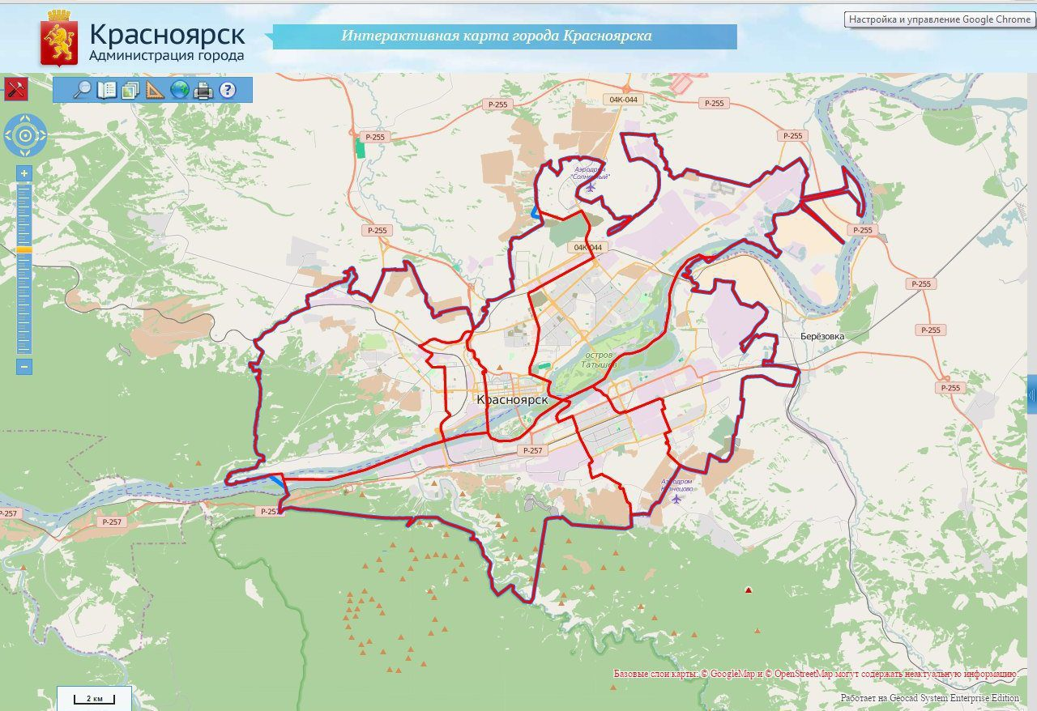

7

6

5

4

3

2

1